Как добраться до нашей школы:
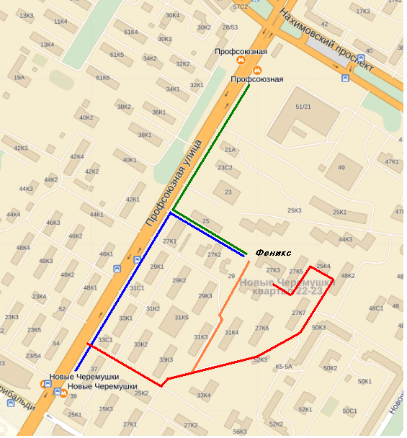
г. Москва, ул. Профсоюзная, д.27, корп. 3
Контактные телефоны: 8(499)128-58-29; 8(499)120-32-74; 8(926)167-20-23
На личном транспорте: из центра по ул. Профсоюзная доехать до метро Новые Черемушки за светофором на разворот в центр, через 100м перед рестораном « Якитория» поворот на право во двор, по основной дороге не сворачивая до конца, желто-зеленый забор, ворота школы Феникс
или то же во дворах по основной дороге за домом Профсоюзная д.31 к. 3 поворот налево и прямо не сворачивая до стоянки.
Пешком:
От станции метро Профсоюзная: выход из первого вагона из центра, в переходе налево выход на улицу направо, прямо вверх по улице 300 м, у нового высотного дома, по лесенке вверх, обходя дом справа идти прямо через игровую площадку, желто-зеленый забор и калитка школы.
От станции метро Новые Черемушки: последний вагон из центра, в переходе направо по лестнице на улицу налево, прямо около 400м, за магазином «СТОК», «Пятерочка», направо во дворы, прямо через детскую площадку, желто-зеленый забор и калитка школы.

